宜昌金东方高级中学2015年秋季学期9月月考
高一地理试题

命题： 丁玲玲 审题： 王秀琼

本试卷共6页，二大题44小题。全卷满分100分，考试用时90分钟。
★祝考试顺利★

- 单项选择题（40小题，每小题1.5分，共60分。）
1.下列关于地球的叙述正确的是：
A.一个恒星日比一个太阳日长3分56秒
B.地球自转一周需24小时，为一个恒星日
C.一个太阳日时间适中，从而保证了地球上生物的生存和发展
D.太阳日是地球真正的自转周期
2.有关我国太阳能分布的叙述，正确的：
A.我国地处中低纬度，大部分地区阳光可以直射，太阳能资源丰富
B.我国东部太阳能比西部丰富
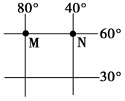
C.太阳能最丰富的地区是一年中有两次直射的海南岛
D.太阳能最贫乏的地区是四川盆地
3. 读地球表面某区域的经纬网示意图，M和N两点的实际距离约是
A．4 444千米 B．3 333千米
C．2 222千米 D．1 823千米
4.甲地位置40ºS、120ºE，乙地位置40ºN、20ºW，甲地在乙地的：
A.东北方 B.西南方 C.东南方 D.西北方
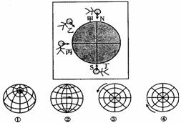
5.下列节日太阳直射点最靠北的是
A.元旦 B.春节
C.儿童节 D.国庆节

从甲、乙、丙、丁四处上空俯视，所见的经纬网.
6.与①、②、③、④图中对应正确的是
A.甲一④ B.乙一①
C.丙一③ D.丁一②

7.下图是某水库大坝位置示意图，关于下图的叙述，正确的是
A.支流甲河画错了
100
200
300
①
②
③
④
甲
河
乙
河
N
河
清
小
B.乙河向西北流
C.①位于②有正南方向
D.③比④高100米
8.若水库大坝再加高100米，该地区的四个村庄可能会发生什么情况？
A.①号村庄会被淹没
B.②号村庄会被淹没
C.③号村庄会被淹没
D.④号村庄会被淹没
9.在以下四幅图中斜线所表示的经纬线方格内，面积最大的是
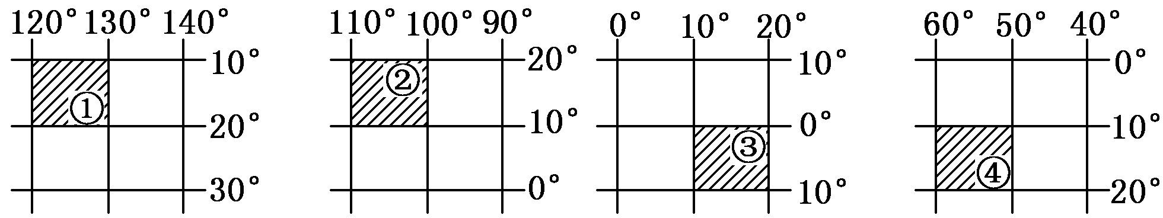
A.①所在方格 B.②所在方格 C.③所在方格 D.④所在方格
10.某中学地理兴趣小组在当天22：00观测北极星，第二天再观测北极星在同一位置应该是什么时间
A．22时 B．21时3分56秒 C．21时56分4秒 D．22时56分4秒
11.下列属于天体的是
①地球 ②河外星系 ③天空中飘动的云 ④星际空间的气体和尘埃 ⑤陨星 ⑥流星体
A.①②④ B.①③④ C.②④⑤ D.①④⑥
12.用肉眼可以看到的行星有
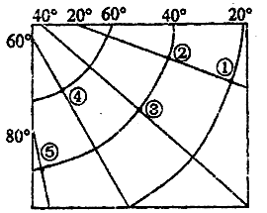
A.水星、金星、火星 B.木星、土星、天王星
C.天王星、海王星、冥王星 D.金星、太阳、月球
13.读南半球某区域经纬网图飞机由②地飞往⑤地的最短航线是 A．一直沿正东方向 B．先向正南再向正北方向
C．先向东南再向东北 D．先向东北后向东南
14.2008年6月20日，国际天文联合会宣布批准将中山大学学生叶泉志发现的161 715号小行星命名为“汶川星”，以此悼念在汶川大地震中的罹难者。“汶川星”应位于
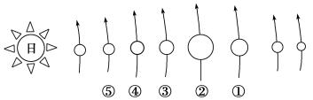
A. ①和②之间 B．②和③之间 C. ③和④之间 D．④和⑤之间
15.下列关于金星的叙述正确的是
A．金星绕日公转的方向是自东向西 B．金星的左邻右舍分别是水星和火星
C．金星属于类地行星 D．金星属于巨行星
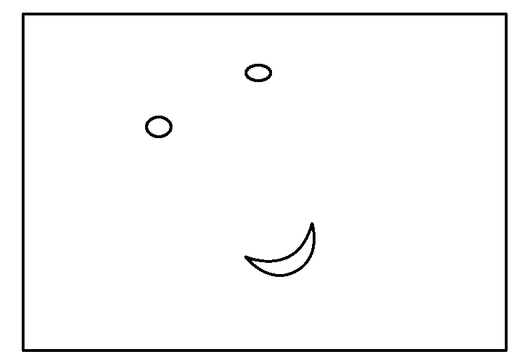
16.2008年12月1日傍晚，天空出现了“双星伴月”天象奇观，金星、木星这对夜空中最明亮的星星与一弯细细的娥眉月相依相偎，远看犹如一张“笑脸”。
关于组成“笑脸”的天体的叙述，正确的是
A．金星、木星是月球的卫星 B．金星、木星是太阳的卫星
C．金星是距地球最近的行星 D．金星、木星体积比月球小
17．人类探测宇宙空间航行的第一站是
A. 火星 B. 木星 C. 月球 D. 金星
18.下列地理现象中，能说明地球自转的是
A.昼夜现象 B.昼夜更替 C.昼夜长短变化 D.四季变化
19.2007年4月,美国宇航局发表了太空探测器拍摄到的太阳三维图像,这是人类首次从三维视角观测太阳活动。目前，人们对太阳活动的正确认识之一是
A.黑子增多增大时耀斑也频繁爆发 B.太阳活动会引发极光、流星雨、磁暴
C.太阳风是太阳活动的主要标志 D.光球层到日冕层依次出现黑子、太阳风、耀斑、
20.据美国宇宙网站报道，科学家预计2012年太阳活动将达到史无前例的高峰期。我们可以预见到那时将发生大量的太阳活动。据此完成下题。如果2011～2012年是太阳活动强烈的时段，那么上一个活动强烈时段约是
A.2000～2001年 B.2022～2023年 C.2006～2007年 D.2087～2088年
21.本次太阳活动所产生的带电粒子流到达地球后，对地球可能造成的影响有
①地球各地出现极光现象 ②地球磁针不能正确指示方向
③GPS定位系统将受到干扰 ④我国北方会出现极昼现象
A.③④ B.①③ C.①② D.②③
22.地球能固定住大气层，主要原因是
A．与太阳的距离适中 B．地球本身的体积和质量适中
C．太阳系中各天体的共同作用
D．地球内部升温，通过火山爆发等形式，将内部的气体释放出来，自然形成大气层。
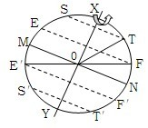
23.如图上XOY为地轴，MN为赤道，EF、E′F′为回归线，ST、S′T′为极圈。目前黄赤交角在图上是
A.∠XOF B.∠TOF C.∠FON D.∠TON
24.今天是高一月考的地理考试时间，今天的太阳直射点
A.在北半球向北移 B.在北半球向南移
C.在南半球向北移 D.在南半球向南移
25.与我国接壤和隔海相望的国家分别有
A．12个，4个 B.2个，5个 C.15个，5个 D.14个，6个
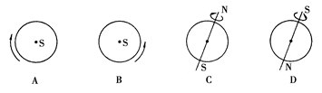
26.下列图中，地球自转方向正确的是

2013年2月15日，俄罗斯车里雅宾斯克州发生天体坠落事件。据俄紧急情况部说，坠落的是一颗重10吨至30吨的陨石，它在穿越大气层时摩擦燃烧，发生爆炸，产生大量碎片，形成了所谓的“陨石雨”。在坠落区域，许多建筑的窗户玻璃破裂，该事件已造成1 200多人受伤。据此回答27～28题。
27.“陨石雨”母体属于
A．绕地球公转的天体 B．绕太阳公转的天体
C．绕行星公转的天体 D．绕火星公转的天体
28.进入地球的流星体绝大部分都在经过大气层的过程中燃烧掉了，其产生的地理意义是
A．使地球表面的平均温度升高 B．减少紫外线对地球生物的伤害
C．减小了小天体对地球表面的撞击力度 D．使地球表面昼夜温差不至于过大
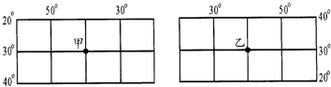
29. 关于图中甲、乙两地位置的说法，正确的是：
A．甲、乙两地在同一条纬线上
B．甲、乙两地在同一条经线上
C．甲在乙的西南方
D．乙在甲的正东方向
30．太阳的主要成分是
A．氢和氧 B．氢和氦 C．氧和氮 D．氢和氮
31.关于我国疆域的四个端点的叙述中，不正确的是
A.最南端是曾母暗沙 B.最北端是漠河以北黑龙江主航道的中心线
C.最西端是青藏高原 D.最东端是黑龙江与乌苏里江主航道汇合处
32.我国东部频临的海洋自北而南依次是
A．渤海、黄海、东海、南海 B。黄海、南海、东海、渤海
C．南海、渤海、东海、黄海 D。渤海、黄海、南海、东海
33.下列各组省级行政单位中，不临海的是
A．山东、辽宁 B.广西、福建 C.河南、安徽 D.江苏、天津
34.在以南极为中心的地图上
①地球自转方向呈顺时针方向 ②东经度和西经度度数都呈逆时针方向减小
③东经度度数按顺时针方向增大，西经度度数按逆时针方向增大
④东半球的经度都是按顺时针方向逐渐增加的
A．①② B．③④ C．①③ D．②③
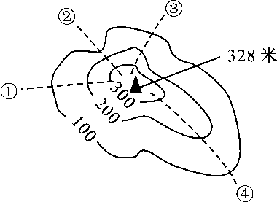
35．某中学地理兴趣小组组织登山活动，目标是图中惠山某地区的山峰，计划分四个小组沿图中的①②③④虚线方向进行攀登，其中一组想沿坡度较陡的山谷攀登，其路线应是
A．① B．② C．③ D．④
36.图中的①②③④四条登山路线中，坡度最缓的是
A．① B．② C．③ D．④
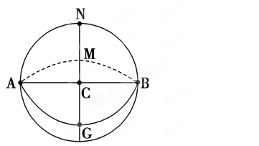
读图,N为北极点,大圆为经线圈,ACB为赤道
37.假如一架飞机从A飞到B,实际最短的飞行线路是

A.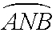 B. 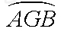
C.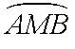 D. 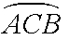
38.右图四幅图中，A点在B点的方向排列正确的是
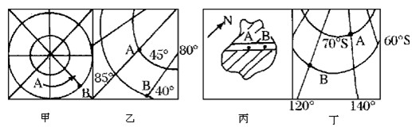

A.西北、东北、西南、西北 B.西北、西北、西南、西南
C.西南、东北、西北、西北 D.东北、西北、西北、西南
39.两人以相同速度从南极出发，分别沿40°E和20°W向北行进，产生的情况是
A.他们不会相遇 B.在赤道之间相距最远
C.他们之间距离始终保持一致 D.他们可在南极再相会
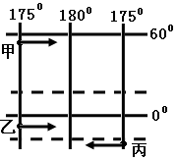
40.甲、乙、丙三艘轮船从所在海域同时沿图示方向驶向180°经线，若时速相同，则
A.同时到达
B.到达的顺序是甲、丙、乙
C.到达的顺序是丙、乙、甲
D.到达的顺序是甲、乙、丙

41．读下图，完成下列问题。（共10分，每空1分）
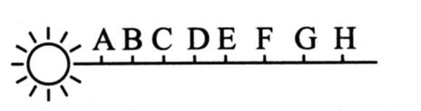
(1)若该图为太阳系中八大行星排列顺序示意图．写出下列字母代表的行星名称：A ， F 。
(2)写出与地球相邻的两颗行星的代表字母： 、 。
(3)小行星带位于 和 (字母)轨道之间。
(4)八大行星绕日公转的方向一致，都是自 向 ．而且轨道面几乎在 ．公转周期最长的是 （字母）。

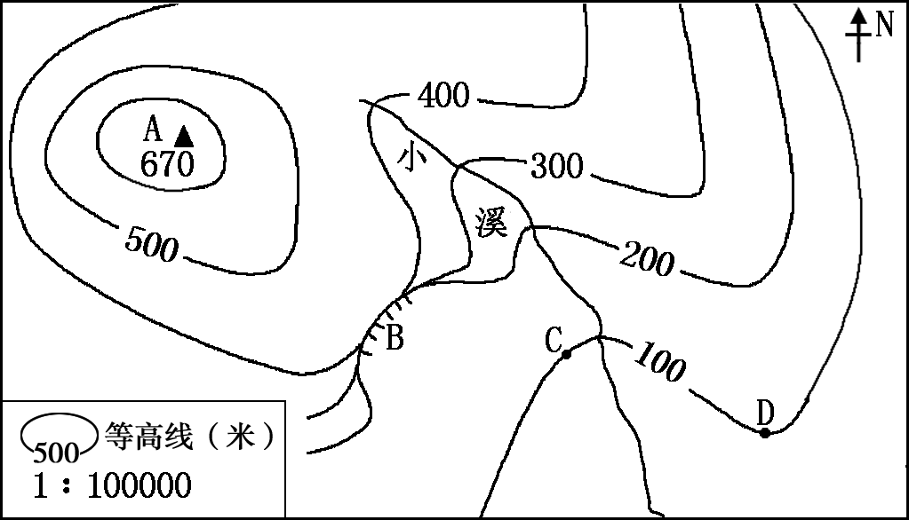
42．读“某地等高线地形图”，回答问题。（每空2分，共8分）
⑴写出图中字母代表的相应地形部位的名称， A ；B 。
⑵A地与D地的相对高度约为
⑶C地位于D地的______方向；

43.电脑“千年虫”威胁虽已暂告一段落，但科学家未能松一口气，因为太阳黑子活动周期将达到高峰期，届时其对地球将产生一系列影响。（每空2分，共10分）
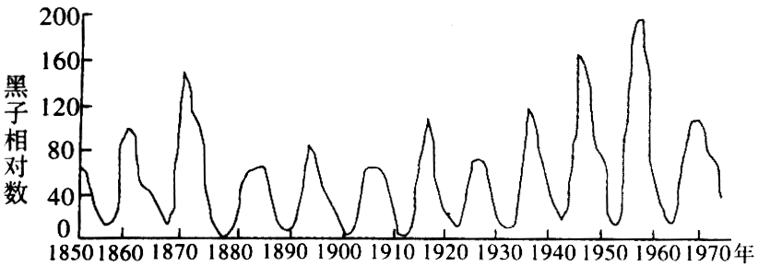

（1）根据太阳黑子的周期图判断：太阳黑子活动达到高峰期时，太阳大气色球层中的_______活动也随之加强。
（2）黑子活动增多时，发出的强烈射电会扰乱地球上空的_______层，对无线电、电话及传呼机等通信造成不同程度的干扰和破坏；另外太阳大气抛出的带电粒子流，还将扰动地球的 。
（3）受太阳黑子活动影响， （高、中纬或低纬）国家的人们将可看到壮观的 现象。

44.读下图回答下列问题：（共12分）
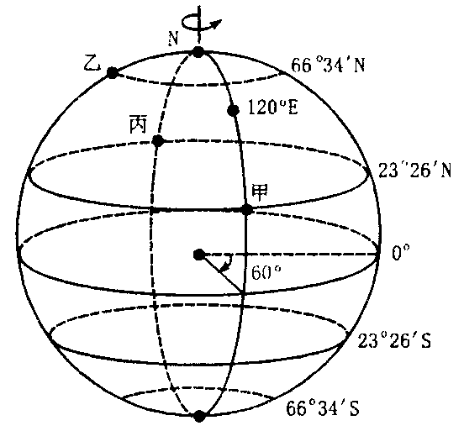
（1）要乘飞机从甲地到丙地，当飞行速度和飞行的高度都不改变的条件下，其飞行路线如何确定，能够从理论上实现节省时间和能源的目的？若该飞机的速度为1110千米/小时，大约需要飞行多长时间？
飞行路线_________________（3分）；
飞行时间_________________（3分）；
（2）乙点的经纬度 （2分）
（3）比较甲、乙、丙三地线速度的较小的是 （2分）
（4）赤道上的线速度是1670km/h，请写出甲、丙两地的线速度计算公式 （2分）
2015年秋季学期9月高一地理答案

- 选择题
1-5 CDCCC 6-10 BACCB 11-15 DACBC 16-20 CCBAA
21-25 DBCDD 26-30 DABCC 31-35 CACCB 36-40 DABBC
- 填空题
41、（每空1分，共10分）
（1）水星、土星
（2）B、D
（3）D、E
（4）西、东；同一平面上，H
42、（每空2分，共8分）
（1）山顶、陡崖
（2）570
（3）西北
43、（每空2分，共10分）
（1）耀斑
（2）电离层、地磁场
（3）高纬、极光
44、（共12分）
（1）先向北到北极点再沿经线圈向南、13.3h或13h
（2）（0°，66°34′N）
（3）乙
（4）1670Error: Reference source not foundcos23°26′km/h
‘

